深 圳 大 学 实 验 报 告

课程名称： C语言程序设计与编程实践

实验项目名称： C语言基础知识

学院：

专业：

指导教师：

报告人： 学号： 班级：

实验时间：

实验报告提交时间：

教务部制
实验目的与要求：
(1)掌握数组的类型，数组的定义和初始化，数组名特殊含义的理解
(2)向函数传递一维数组和二维数组
(3)对一维数组和二维数组进行操作运算
实验内容：
 | Math | English | Physics | Chemistry
202201 | 90 | 85 | 83 | 52
202202 | 56 | 81 | 74 | 67
202203 | 85 | 84 | 59 | 90
202204 | 60 | 79 | 88 | 95
202205 | 46 | 61 | 73 | 86
结束 | -1 | -1 | -1 | -1
- 输入该班学生数学课的成绩(具体人数为5，由键盘输入)，用函数编程统计不及格人数。

- 编写ReadScore()和 Average()函数,输入该班学生化学课的成绩(具体人数为5，由键盘输入),当输入为负值时,表示输入结束,用函数编程统计成绩高于平均分的学生人数。

- 从键盘输入该班学生物理课的成绩和学号(最多不超过40人),当输入为负值时,表示输入结束,用函数编程通过返回数组中最大元素的下标,查找并输出成绩的最高分及其对应的学生学号。

- 手动输入5个整数[34,58,24,-46,10],用函数编程将其中最大数与最小数位置互换,然后输出互换后的数组。
五、假设有20个学生被邀请来给餐厅的饮食和服务质量打分[1,5,3,3,4,4,3,3,3,2,3,5,3,4,3,2,2,2,2,3],分数划分为5这 5个等级(1表示最低分,5 表示最高分),编程统计并按如下格式输出餐饮服务质量调查结果（不用画表格线）。

Grade | Count | Histogram
1 | 1 | *
2 | 5 | *****
3 | 9 | *********
... | ... | ..

- 用一个整型数组反馈信息保存调查的20个反馈意见[10,8,7,9,4,9,3,6, 9,8,2,2,3,5,4,6,6,5,9,1]。用函数编程计算反馈意见的平均值(Mean)、中位数(Median)和众数(模式)中位数指的是排列在数组中间的数。如果原始数据的个数是偶数,那么中位数等于中间那两个元素的算术平均值。众数是数组中出现次数最多的那个数。

- 兔子生崽问题。假设一对小兔的成熟期是一个月,即一个月可长成成免,那么如果每对成兔每个月都可以生一对小兔，一对新生的小兔从第二个月起就开始生兔子试问从一对兔子开始繁殖，一年以后可有多少对兔子?请编程求解该问题。

- 大奖赛现场统分。已知某大奖赛有个选手参赛,(m>2)个评委为参赛选手评分(最高 100分,最低0分)。统分规则为:在每个选手的m个得分中,去掉一个最高分和一个最低分后,取平均分作为该选手的最后得分。要求编程实现:(1)根据5个选手的最后得分,从高到低输出选手的得分名次表,以确定获奖名单;(2)根据各选手的最后得分与各评委给该选手所评分数的差距,对每个评委评分的准确性和评分水准给出一个定量的评价,从高到低输出各评委得分的名次表。

选手 | 评委1 | 评委2 | 评委3 | 评委4
202201 | 92 | 84 | 83 | 86
202202 | 86 | 71 | 78 | 67
202203 | 85 | 84 | 69 | 91
202204 | 60 | 79 | 88 | 93
202205 | 76 | 81 | 76 | 86

- 下面的表格给出了一个城市到另一个城市的每日航班信息。用一个数组存储起飞时间，另一个数组存储抵达时间。(时间用整数表示，0表示从午夜开始的分钟数。)程序用一个循环搜索起飞时间数组，以找到与用户输入的时间最接近的起飞时间。
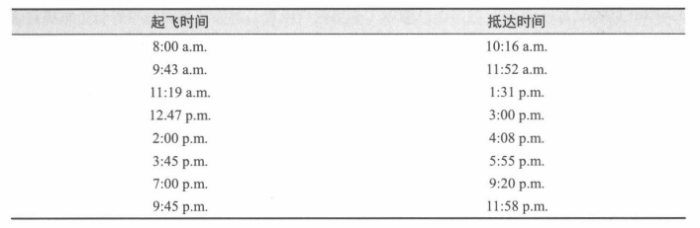

实验过程与分析：

 | Math | English | Physics | Chemistry
202201 | 90 | 85 | 83 | 52
202202 | 56 | 81 | 74 | 67
202203 | 85 | 84 | 59 | 90
202204 | 60 | 79 | 88 | 95
202205 | 46 | 61 | 73 | 86
结束 | -1 | -1 | -1 | -1
- 输入该班学生数学课的成绩(具体人数为5，由键盘输入)，用函数编程统计不及格人数。
#include<stdio.h>
#define N 5
int check(int a[N])//检查不及格函数
{
int count = 0;
for (int i = 0;i < N;i++)
{
if (a[i] < 60)
{
count++;
}
}
return count;
}
int main()
{
int result;
int a[5];
for (int i = 0;i < 5;i++)//输入成绩
{
scanf_s("%d", &a[i]);
}
result = check(a);
printf("不及格人数为%d", result);
return 0;
}
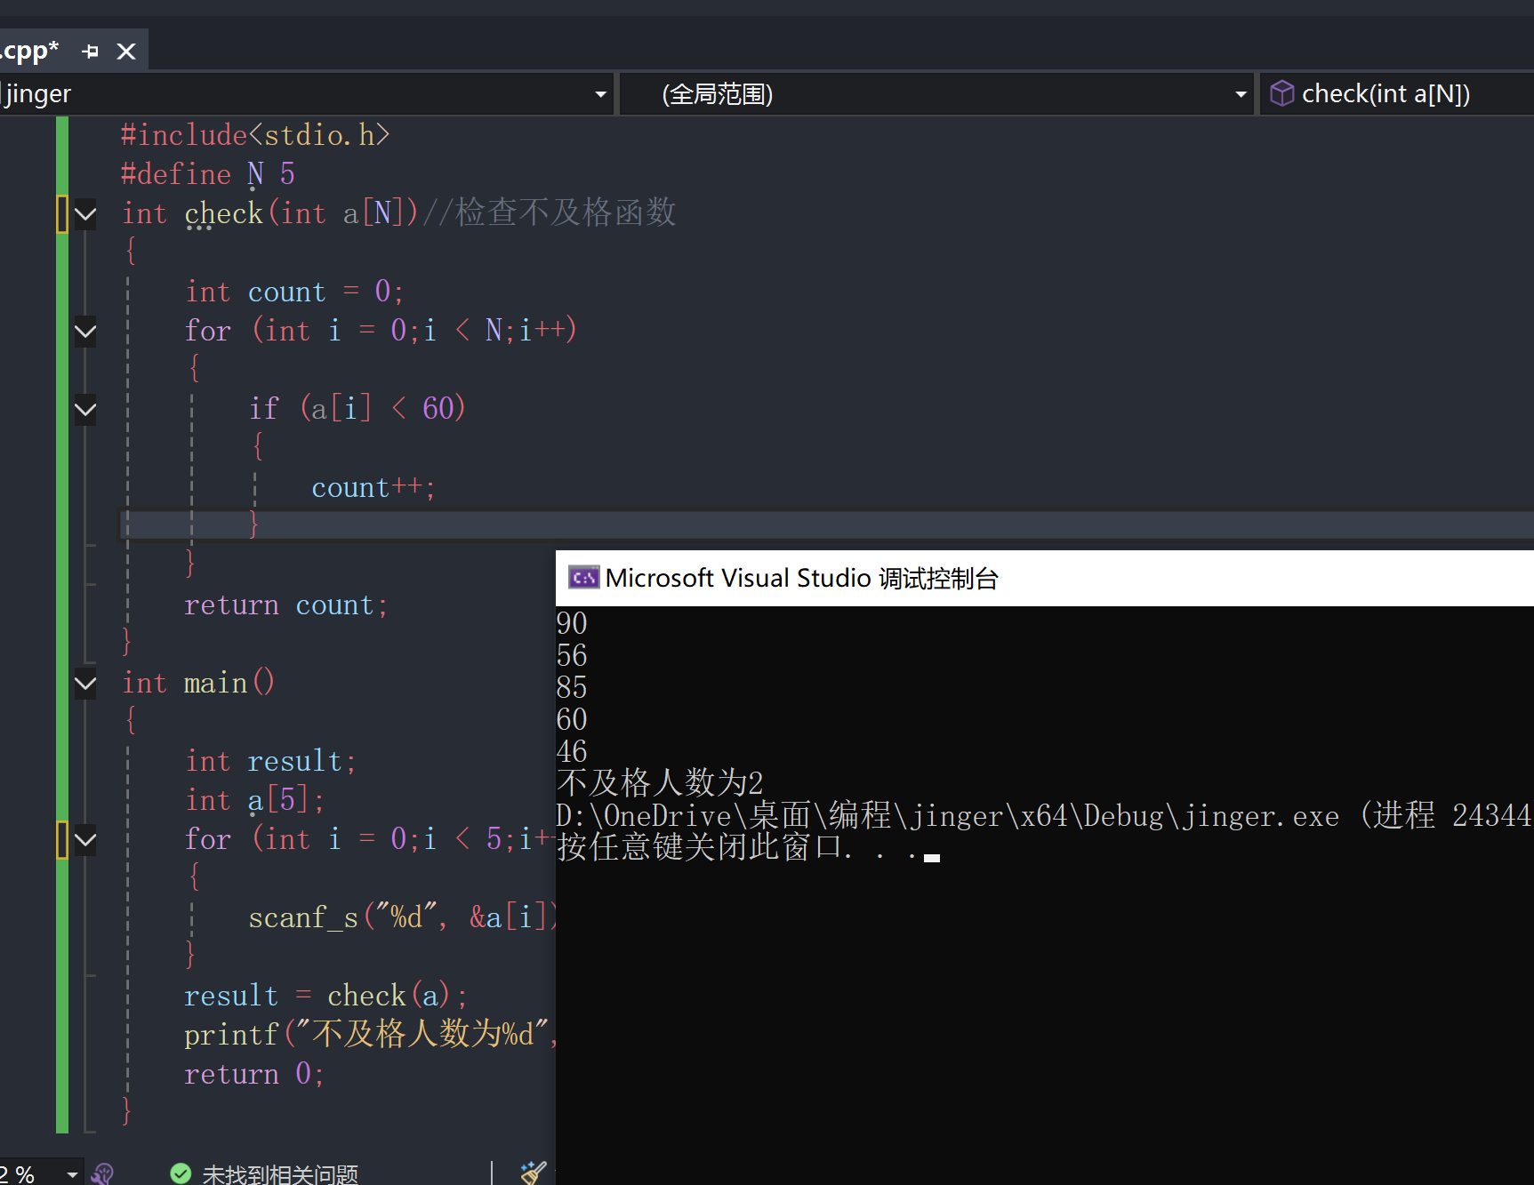
- 编写ReadScore()和 Average()函数,输入该班学生化学课的成绩(具体人数为5，由键盘输入),当输入为负值时,表示输入结束,用函数编程统计成绩高于平均分的学生人数。
#include <stdio.h>
#define N 100

int ReadScore(int a[N])
{
int i = 0, score = 0;
while (1)
{
scanf_s("%d", &a[i]);
if (a[i] == -1)
{// 读取学生成绩，输入 -1 结束输入，返回有效成绩数量
break;
}
i++;
score++;
}
return score;
}

double Average(int a[N], int score)
{
int sum = 0;
for (int i = 0; i < score; i++)
{
sum += a[i];
}
return (double)sum / score;
}

int check(int a[N], int score, double average)
{

int count = 0;
for (int i = 0; i < score; i++)
{
if (a[i] > average)
{
count++;
}
}
return count;
}

int main()
{
int a[N];
int score = ReadScore(a);
if (score > 0)
{
double average = Average(a, score);
printf("平均分为%.2f\n", average);
int result = check(a, score, average);
printf("高于平均分的学生人数为%d\n", result);
}
else
{
printf("没有有效成绩输入。\n");
}
return 0;
}
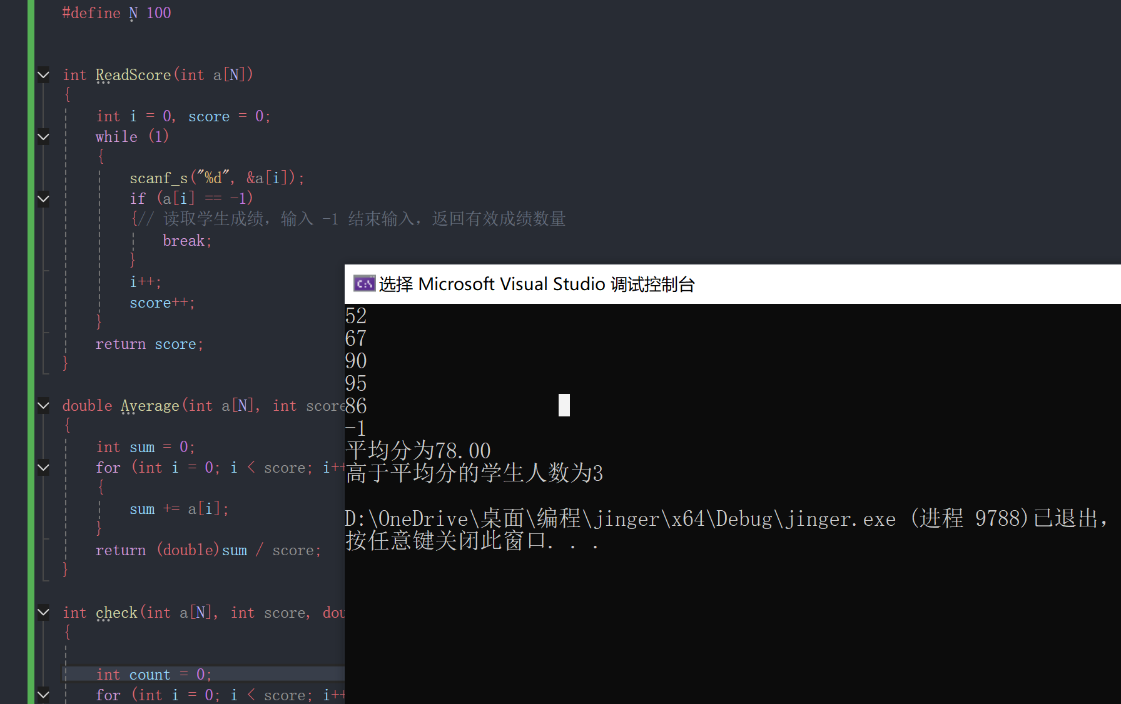
- 从键盘输入该班学生物理课的成绩和学号(最多不超过40人),当输入为负值时,表示输入结束,用函数编程通过返回数组中最大元素的下标,查找并输出成绩的最高分及其对应的学生学号。

- 手动输入5个整数[34,58,24,-46,10],用函数编程将其中最大数与最小数位置互换,然后输出互换后的数组。
五、假设有20个学生被邀请来给餐厅的饮食和服务质量打分[1,5,3,3,4,4,3,3,3,2,3,5,3,4,3,2,2,2,2,3],分数划分为5这 5个等级(1表示最低分,5 表示最高分),编程统计并按如下格式输出餐饮服务质量调查结果（不用画表格线）。

Grade | Count | Histogram
1 | 1 | *
2 | 5 | *****
3 | 9 | *********
... | ... | ..

- 用一个整型数组反馈信息保存调查的20个反馈意见[10,8,7,9,4,9,3,6, 9,8,2,2,3,5,4,6,6,5,9,1]。用函数编程计算反馈意见的平均值(Mean)、中位数(Median)和众数(模式)中位数指的是排列在数组中间的数。如果原始数据的个数是偶数,那么中位数等于中间那两个元素的算术平均值。众数是数组中出现次数最多的那个数。

- 兔子生崽问题。假设一对小兔的成熟期是一个月,即一个月可长成成免,那么如果每对成兔每个月都可以生一对小兔，一对新生的小兔从第二个月起就开始生兔子试问从一对兔子开始繁殖，一年以后可有多少对兔子?请编程求解该问题。

- 大奖赛现场统分。已知某大奖赛有个选手参赛,(m>2)个评委为参赛选手评分(最高 100分,最低0分)。统分规则为:在每个选手的m个得分中,去掉一个最高分和一个最低分后,取平均分作为该选手的最后得分。要求编程实现:(1)根据5个选手的最后得分,从高到低输出选手的得分名次表,以确定获奖名单;(2)根据各选手的最后得分与各评委给该选手所评分数的差距,对每个评委评分的准确性和评分水准给出一个定量的评价,从高到低输出各评委得分的名次表。

选手 | 评委1 | 评委2 | 评委3 | 评委4
202201 | 92 | 84 | 83 | 86
202202 | 86 | 71 | 78 | 67
202203 | 85 | 84 | 69 | 91
202204 | 60 | 79 | 88 | 93
202205 | 76 | 81 | 76 | 86

- 下面的表格给出了一个城市到另一个城市的每日航班信息。用一个数组存储起飞时间，另一个数组存储抵达时间。(时间用整数表示，0表示从午夜开始的分钟数。)程序用一个循环搜索起飞时间数组，以找到与用户输入的时间最接近的起飞时间。


深圳大学学生实验报告用纸
实验结论：

指导教师批阅意见：

 | 评分标准 | 评分
实验预习 | 掌握实验原理、实验要求（10分）
实验过程 | 完成所有规定的实验过程和步骤（50分）
 | 实验结果完整，标注清楚（15分）
实验报告 | 实验报告格式清楚，文字表述准确（10分）
 | 有必要的实验结果分析或者讨论（10分）
 | 有写的较好的实验体会或者建议（5分）
 | 实验成绩

指导教师签字：
年 月 日
备注：
注：1、报告内的项目或内容设置，可根据实际情况加以调整和补充。
2、教师批改学生实验报告时间应在学生提交实验报告时间后10日内。

